

21 августа 2026 г. | г. Москва

Коммерческое предложение
Office Kit B2130E
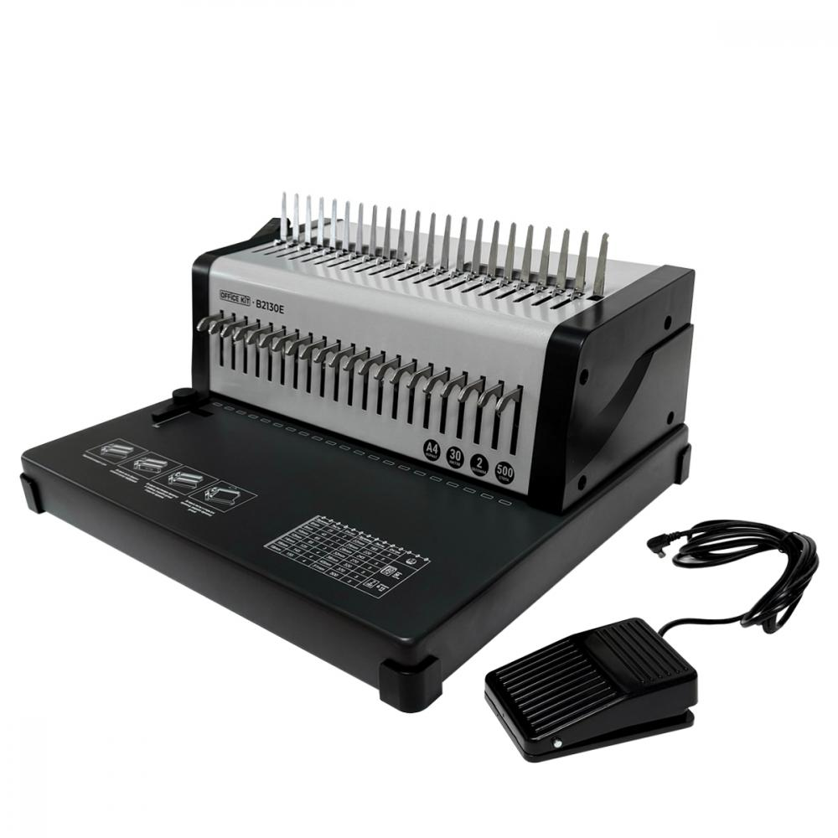 | Описание:  Функциональный, электрический полупрофессиональный  брошюровщик для переплета на пластиковую пружину.  Брошюровщик обеспечивает регулируемую глубину перфорации и отключение ножей.  Переплетчик в прочном металлическом корпусе, перфорация 30 листов за одно пробитие упростит переплет даже при большом тираже переплетаемых документов.  Эргономичен, надёжен, комфортен в эксплуатации.  Подходит для любых офисов с большим документооборотом, для переплёта брошюр и альбомов.  для среднего объема работ в офисе  пробивает 30 листов бумаги плотностью 80 г/м²  21 отключаемый пуансон  длина провода от педали 175 см  удобная перфорация с помощью кнопки на брошюровщике, либо с помощью педали  позволяет переплетать документы толщиной до 500 листов  точная и быстрая перфорация позволит максимально оптимизировать работу

Параметры | Значение
Тип переплета: | Пластиковая пружина
Вид перфорации: | Электрический
Формат бумаги: | А5, А4
Шаг пружины: | 9:16
Размер пробивного отверстия: | Прямоугольник (8х3 мм)
Объем переплетаемого блока (80г/м2): | 480
Объем переплетаемого блока (70г/м2): | 500
Перфорация листов (70г/м2): | 33
Перфорация листов (80г/м2): | 30
Количество пробиваемых отверстий: | 21
Длина перфорации, мм: | 300
Глубина перфорации, мм: | 2,5-6,5
Регулировка глубины перфорации: | Да
Отключение ножей: | Да
Максимальный диаметр пружины: | 51
Мощность двигателя, Вт: | 150
Тип корпуса: | металл
Габариты, мм: | 400x340x200
Высота, мм: | 200
Ширина, мм: | 340
Глубина, мм: | 400
Вес, кг: | 12,5

Цена: 37 752 руб. 00 коп.
Гарантия:
Сроки поставки товара:
Срок действия ценового предложения:

Генеральный директор Миронов Б.Б.

